УНИВЕРЗИТЕТ У БАЊОЈ ЛУЦИ
ЕЛЕКТРОТЕХНИЧКИ ФАКУЛТЕТ
КАТЕДРА ЗА ЕЛЕКТРОЕНЕРГЕТИКУ

Испитивање електричних машина
– Извјештај са четврте лабораторијске вјежбе –

Кандидат:
Ненад Кајкут, 1313/17

Бања Лука, мај 2021.

Садржај

Садржај 2
4. Рихтерова метода за раздвајање губитака трофазног клизноколутног асинхроног мотора 3
4.1. Припрема 5
4.2. Шема повезивања мјерне опреме 5
4.3. Списак мјерних инструмената 7
4.4. Резултати мјерења и прорачун параметара 8

Рихтерова метода за раздвајање губитака трофазног клизноколутног асинхроног мотора

Циљ вјежбе: Испитати трофазни клизноколутни асинхрони мотор у огледима празног хода према Рихтеровој методи. На основу резултата огледа одредити номиналне губитке у гвожђу и губитке трења и вентилације. Измјерити и преносни однос мотора.
- Подаци са натписне плочице:
Произвођач: UNELEC
Тип: PV98113
Фабрички број: 31-LC3855
$$4,4 kW$$
Δ 220 / Y 380 V
Δ 16,9 / Y 9,8 V
$$1450 o/{min}$$
$$50 Hz$$
$cosφ$: /
Ротор: 108 V
Спрега: Y
- Отпорности између прикључака статора:
$$R_{AB}=1,77 Ω$$
$$R_{BC}=1,77 Ω$$
$$R_{CA}=1,77 Ω$$
- Отпорности између прикључака ротора:
$$R_{ab}=0,23 Ω$$
$$R_{bc}=0,25 Ω$$
$$R_{ca}=0,25 Ω$$
- Резултати огледа празног хода (напајање са стране статора, кратко спојен намот ротора):
$$U_{0}=380 V$$
$$I_{0}=3,20 A$$
$$P_{0}=360 W$$
$${cosφ}_{0}=0,1709$$

- Резултати огледа празног хода (напајање са стране статора, отворен намот ротора):
$$U_{0}=380 V$$
$$I_{0}=3,85 A$$
$$P_{0}=580 W$$
$${cosφ}_{0}=0,2289$$
- Резултати огледа празног хода (напајање са стране ротора, кратко спојен намот статора):
$$U_{0}=102 V$$
$$I_{0}=11,5 A$$
$$P_{0}=680 W$$
$${cosφ}_{0}=0,3347$$
- Номинални губици у гвожђу и губици трења и вентилације (измјерено):
$$P_{Fen}=120,86 W$$
$$P_{fv}=211,95 W$$
- Номинални губици у бакру статора и ротора на радној температури (75 $℃$):
$$P_{Cusn, 75}=309,98 W$$
$$P_{Curn, 75}=158,87 W$$
- Номинални степен искориштења:
$$η_{n}=0,8459 или 84,59 \%$$
- Номинални преносни однос:
$$m_{e}=3,7624$$

Припрема

Рихтерова метода за раздвајање губитака клизноколутног асинхроног мотора заснива се на извођењу три различита огледа:
- напајање са стране статора, кратко спојен намотај ротора,
- напајање са стране статора, отворен намот ротора и
- напајање са стране ротора, кратко спојен намот статора.
За сваки оглед врши се мјерење снаге празног хода. Анализом структуре губитака, постављамо једначину биланса снаге за свако мјерење, чиме добијамо систем од три једначине са три непознате:
$$P_{01}=P_{Cus0}+P_{Fen}+P_{fv}$$
$$P_{02}=P_{Cus0}+P_{Fen}+P_{Fer}$$
$$P_{03}=P_{Cur0}+P_{Fer}+P_{fv}$$

Шема повезивања мјерне опреме

Начин повезивања мјерне опреме приказан је на слици 4.1. Изводе се три огледа празног хода и у сваком од њих је потребно измјерити снагу и фазне струје при номиналном напону.
У случају напајања са стране статора и кратко спојеног намота ротора прије покретања мотора потребно је провјерити да ли је склопка $S_{2}$ затворена (положај 1) јер тада је омогућено напајање са стране статора и неће доћи до оштећења мјерних инструмената усљед протицања велике полазне струје, те довести склопке $S_{1}$, $S_{4}$ и $S_{5}$ у положај 1. При покретању треба пажљиво повећавати напон на мотору и ограничити струју напојног аутотрансформатора. Након покретања, мјеримо снагу и струје статора при напону 380 V отварањем склопке $S_{2}$ (положај 0).
У случају напајања са стране статора и отвореног намота ротора прије укључења потребно је довести склопке $S_{1}$, $S_{2}$ и $S_{4}$ у положај 1, склопке $S_{5}$ у положај 2 и отворити склопку $S_{3}$ (положај 0). Након покретања, мјеримо снагу и струје статора, те напон између клизних прстенова ротора при напону 380 V на страни статора.
У случају напајања са стране ротора и кратко спојеног намота статора прије покретања мотора потребно је провјерити да ли је склопка $S_{3}$ затворена (положај 1) јер тада је омогућено напајање са стране ротора и неће доћи до оштећења мјерних инструмената усљед протицања велике полазне струје, те довести склопке $S_{1}$, $S_{4}$ и $S_{5}$ у положај 2. При покретању треба пажљиво повећавати напон на мотору и ограничити струју напојног аутотрансформатора. Након покретања, мјеримо снагу и струје статора при напону 108 V отварањем склопке $S_{3}$ (положај 0). Приликом мјерења снаге у овом огледу очекују се вриједности фазних струја веће од 5 А па је неопходна употреба струјног мјерног трансформатора. Очитану снагу на ватметру опсега 120 V, 5 А потребно је додатно помножити са преносним односом струјног мјерног трансформатора да бисмо добили стварну вриједност снаге.

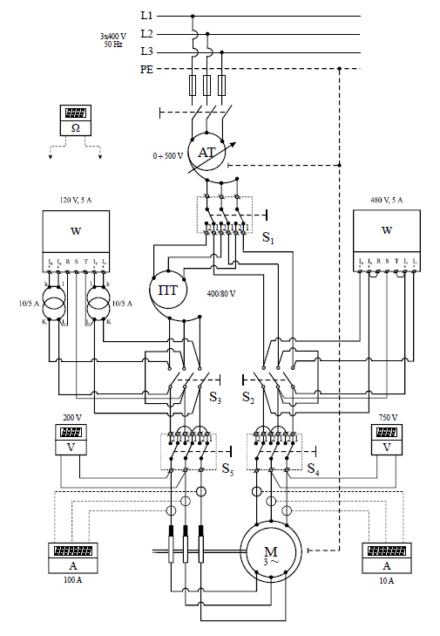
Слика 4.1 – Шема повезивања мјерне опреме

Помоћни трансформатор ПТ служи за ограничење струје напојног аутотрансформатора.

Списак мјерних инструмената

У табели 4.1 наведена је мјерна опрема потребна за извођење огледа празног хода трофазног клизноколутног асинхроног мотара према Рихтеровој методи.

Табела 4.1 – Приједлог мјерних метода и опреме
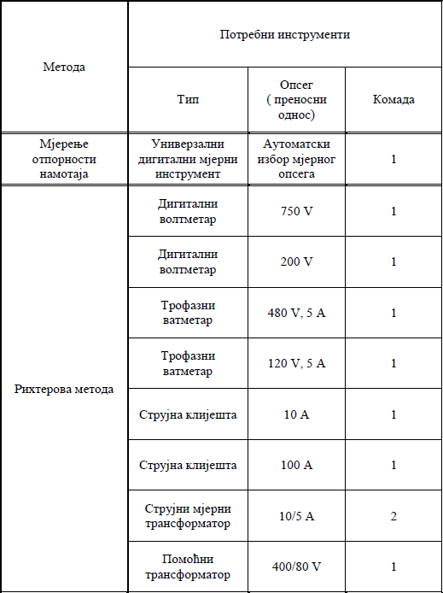

Резултати мјерења и прорачун параметара

Резултати мјерења за огледе празног хода трофазног клизноколутног асинхроног мотора према Рихтеровој методи приказани су табеларно помоћу Excel-а у табели 4.2. Редни број мјерења уједно одговара и редослиједу извођења мјерења.

Табела 4.2 - Приказ извршених мјерења
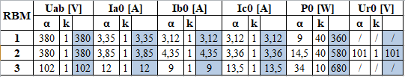

Ознаке у табели 4.2 имају сљедеће значење:
$U_{ab0}$ – ефективна вриједност напона између прикључака статора
$I_{a0}, I_{b0}, I_{c0}$ – ефективне вриједности фазних струја статора
$P_{0}$ – активна снага у огледима празног хода (константа ватметра не узима у обзир преносне односе струјних мјерних трансформатора)
$U_{r0}$ – ефективна вриједност напона између отворених преикључака ротора
$α$ – скретање казаљке инструмента
$k$ – константа инструмента

Прије извођења првог огледа празног хода дигиталним омметром измјерене су отпорности намотаја између прикључака статора. Такође дигиталним омметром измјерене су и отпорности намотаја ротора. С обзиром да се ради о клизноколутном асинхроном мотору отпорности намотаја ротора су мјерене директно на клизним колутовима. Мјрење се врши на овај начин, јер уколико бисмо мјерили отпорност намотаја ротора на прикључној кутији мотора, тада бисмо мјерили и нелинеарни прелазни отпор четкица и резултати мјерења не би били тачни. Да бисмо постигли тачна мјерења четкице подигнемо и на тај начин их одвојимо од клизних колутова а онда вршимо мјерења.
Отпорност ротора сведену на статор, која фигурише као параметар на еквивалентној Т шеми асинхроног мотора, можемо одредити на основу извршених мјерења отпорности ротора.
Отпорности фазних намотаја ротора рачунамо на сљедећи начин:
$$R_{a}=\frac{1}{2}∙\left(R_{ab}+R_{ac}-R_{bc}\right)=\frac{1}{2}∙\left(0,23+0,25-0,25\right)=0,115 Ω$$
$$R_{b}=\frac{1}{2}∙\left(R_{ab}-R_{ac}+R_{bc}\right)=\frac{1}{2}∙\left(0,23-0,25+0,25\right)=0,115 Ω$$
$$R_{c}=\frac{1}{2}∙\left(-R_{ab}+R_{ac}+R_{bc}\right)=\frac{1}{2}∙\left(-0,23+0,25+0,25\right)=0,135 Ω$$
Вриједност отпорности фазе ротора добијамо као средњу вриједност претходно израчунатих отпорности.
$$R_{r}=\frac{R_{a}+R_{b}+R_{c}}{3}=\frac{0,115+0,115+0,135}{3}=0,122 Ω$$
Вриједност отпорности фазе ротора сведену на статор добијамо из израза
$$R_{r}^{'}=m_{e}^{2}∙R_{r}={3,7624}^{2}∙0,122=1,727 Ω$$
$m_{e}$ – Номинални преносни однос добијен на основу извршеног другог огледа (напајање са стране статора, отворен намот ротора)

- Први оглед – Напајање са стране статора, кратко спојен намот ротора

Фазна струја празног хода се добија као аритметичка средина три измјерене фазне струје.
$$I_{01}=\frac{I_{a0}+I_{b0}+I_{c0}}{3}=\frac{3,35+3,12+3,12}{3}=3,20 A$$
$${cosφ}_{01}=\frac{P_{01}}{\sqrt{3}∙U_{01}∙I_{01}}=\frac{360}{\sqrt{3}∙380∙3,20}=0,1709$$
Ово је класични оглед празног хода клизноколутног асинхроног мотора, тако да за овај оглед вриједи структура губитака приказана на слици 4.2.

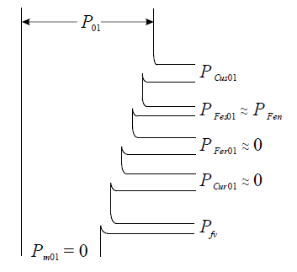
Слика 4.2 – Структура губитака у првом огледу

Клизање у празном ходу је приближно једнако нули, тако да је фреквенција којом се мијења поље у роторским лимовима приближно једнака нули, па су и губици у гвожђу ротора занемарљиви ($P_{Fer01}≈0$). Из истог разлога нема ни индукованих струја у ротору, тако да су и губици у бакру ротора занемарљиви ($P_{Cur01}≈0$). Пошто се статор напаја номиналним напоном номиналне фреквенције, губици у гвожђу статора су различити од нуле и приближно су једнаки номиналним губицима у гвожђу асинхроног мотора $P_{Fes01}≈P_{Fen}$. Кроз намотаје статора протиче струја празног хода која ствара Џулове губитке у намотајима статора ($P_{Cus01}$) а како постоји ротационо кретање ротора присутни су и губици трења и вентилације ($P_{fv}$). Снага у првом огледу (класичном огледу празног хода) једнака је збиру губитака у бакру статора $P_{Cus01}$, губитака у гвожђу статора $P_{Fes01}≈P_{Fen}$ и губитака трења и вентилације $P_{fv}$, па вриједи једначина:
$$P_{01}=P_{Cus01}+P_{Fes01}+P_{fv}=\frac{3}{2}∙R_{AB}∙I_{01}^{2}+P_{Fen}+P_{fv}$$
одакле је збир губитака у гвожђу и губитака трења и вентилације:
$$P_{Fen}+P_{fv}=P_{01}-P_{Cus01}=P_{01}-\frac{3}{2}∙R_{AB}∙I_{01}^{2}=360-\frac{3}{2}∙1,77∙{3,20}^{2}≈332,81 W$$
што представља прву једначину по $P_{Fen}$ и $P_{fv}$.

- Други оглед – Напајање са стране статора, отворен намот ротора

Фазна струја празног хода се добија као аритметичка средина три измјерене фазне струје.
$$I_{02}=\frac{I_{a0}+I_{b0}+I_{c0}}{3}=\frac{3,85+4,35+3,36}{3}=3,85 A$$
$${cosφ}_{02}=\frac{P_{02}}{\sqrt{3}∙U_{02}∙I_{02}}=\frac{580}{\sqrt{3}∙380∙3,85}=0,2289$$
У овом огледу, због отвореног роторског намота, у ротору се не може успоставити струја и мотор не може развити моменат неопходан за покретање, тако да је у овом огледу ротор укочен, а мотор се понаша као трансформатор у празном ходу. За овај оглед вриједи структура губитака приказана на слици 4.3.

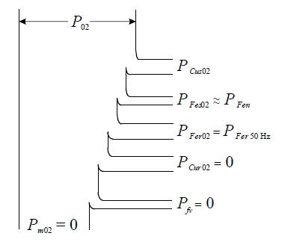
Слика 4.3 – Структура губитака у другом огледу

Брзина обртања у овом огледу је једнака нули, тако да су у овом огледу губици трења и вентилацијеједнаки нули. Фреквенција којом се мијења поље у роторским лимовима једнака је фреквенцији којом се напаја статор и износи 50 Hz, па губици у гвожђу ротора нису више занемарљиви ($P_{Fer02}=P_{Fer 50Hz}$). Како је ротор отворен, ни у овом огледу нема индукованих струја у ротору, тако да су и губици у бакру ротора једнаки нули ($P_{Cur02}=0$). Пошто се статор напаја номиналним напоном номиналне фреквенције, губици у гвожђу статора су различити од нуле и приближно су једнаки номиналним губицима у гвожђу асинхроног мотора $P_{Fes02}≈P_{Fes01}≈P_{Fen}$. Кроз намотаје статора протиче струја празног хода која ствара Џулове губитке у намотајима статора ($P_{Cus02}$). Снага у другом огледу (трансформаторском огледу празног хода) једнака је збиру губитака у бакру статора $P_{Cus02}$, губитака у гвожђу статора $P_{Fes02}≈P_{Fes01}≈P_{Fen}$ и губитака у гвожђу ротора на фреквенцији 50 Hz, ($P_{Fer02}=P_{Fer 50Hz}$, па вриједи једначина:
$$P_{02}=P_{Cus02}+P_{Fes02}+P_{Fer02}=\frac{3}{2}∙R_{AB}∙I_{02}^{2}+P_{Fen}+P_{Fer 50Hz}$$
одакле је збир номиналних губитака у гвожђу и губитака у гвожђу ротора на фреквенцији 50 Hz:
$$P_{Fen}+P_{Fer 50Hz}=P_{02}-P_{Cus02}=P_{02}-\frac{3}{2}∙R_{AB}∙I_{02}^{2}=580-\frac{3}{2}∙1,77∙{3,85}^{2}≈540,65 W$$
што представља другу једначину по $P_{Fen}$ и $P_{Fer 50Hz}$.
Како се у овом огледу асинхрони мотор у празном ходу може еквивалентирати трансформаторском режиму празног хода, могуће је одредити номинални преносни однос. Тражени номинални преносни однос се добија као количник измјереног напона на статору и измјереног напона на ротору:
$$m_{e}=\frac{U_{02}}{U_{r0}}=\frac{380}{101}=3,7624$$

- Трећи оглед – Напајање са стране ротора, кратко спојен намот статора

Фазна струја празног хода се добија као аритметичка средина три измјерене фазне струје.
$$I_{03}=\frac{I_{a0}+I_{b0}+I_{c0}}{3}=\frac{12+9+13,5}{3}=11,5 A$$
Како је у трећем огледу празног хода мјерена струја већа од 5 А употребљени су струјни мјерни трансформатори чија константа није садржана у константи ватметра. Због тога је потребно очитану вриједност снаге додатно помножити преносним односом струјног мјерног трансформатора $m_{SMT}=\frac{10}{5}=2$. У табели 4.2 гдје је приказан табеларни приказ извршених мјерења у сангу празног хода трећег огледа урачунат је и преносни однос струјног мјерног трансформатора.
$${cosφ}_{03}=\frac{P_{03}}{\sqrt{3}∙U_{03}∙I_{03}}=\frac{680}{\sqrt{3}∙102∙11,5}=0,3347$$
Овакав начин извођења огледа празног хода назива се инверзним јер статор и ротор мијењају улоге. За овај оглед вриједи структура губитака приказана на слици 4.4.

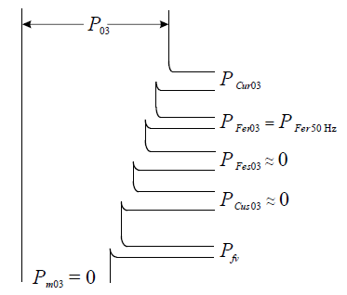
Слика 4.4 – Структура губитака за трећи оглед

Како је статор фиксиран за подлогу и не може да се обрће, ротор се обрће умјесто статора, али у супротном смјеру у односу на смјер обртања обртног магнетног поља ротора. Клизање у овом огледу је приближно једнако нули, тако да је фреквенција којом се мијења поље у статорским лимовима приближно једнака нули, па су и губици у гвожђу статора занемарљиви ($P_{Fes03}≈0$). Из истог разлога нема ни индукованих струја у статору, тако да су и губици у бакру статора занемарљиви ($P_{Cus03}≈0$). Пошто се ротор напаја номиналним напоном номиналне фреквенције, губици у гвожђу ротора су различити од нуле и једнаки губицима у гвожђу ротора у другом огледу $P_{Fer03}=P_{Fer02}≈P_{Fer 50Hz}$. Кроз намотаје ротора протиче струја празног хода која ствара Џулове губитке у намотајима ротора ($P_{Cur03}$) а како постоји ротационо кретање ротора присутни су и губици трења и вентилације ($P_{fv}$).
Снага у трећем огледу (инверзном огледу празног хода) једнака је збиру губитака у бакру ротора $P_{Cur03}$, губитака у гвожђу ротора $P_{Fer03}=P_{Fer02}≈P_{Fer 50Hz}$ и губитака трења и вентилације $P_{fv}$, па вриједи једначина:
$$P_{03}=P_{Cur03}+P_{Fer03}+P_{fv}=\frac{3}{2}∙R_{ab}∙I_{03}^{2}+P_{Fer 50Hz}+P_{fv}$$
одакле је збир губитака у гвожђу ротора на фреквенцији 50 Hz и губитака трења и вентилације:
$$P_{Fer 50Hz}+P_{fv}=P_{03}-P_{Cur03}=P_{01}-\frac{3}{2}∙R_{ab}∙I_{03}^{2}=680-\frac{3}{2}∙0,2433∙{11,5}^{2}≈631,74 W$$
што представља трећу једначину по $P_{Fer 50Hz}$ и $P_{fv}$.
Сада систем од три једначине са три непознате гласи:
$$P_{Fen}+P_{fv}=332,81 W$$
$$P_{Fen}+P_{Fer 50Hz}=540,65 W$$
$$P_{Fer 50Hz}+P_{fv}=631,74 W$$
а рјешења за номиналне губитке у гвожђу, губитке трења и вентилације и губитке у гвожђу ротора на фреквенцији 50 Hz су:
$P_{Fen}=120,86 W$, $P_{fv}=211,95 W$, $P_{Fer 50Hz}=419,79 W$
Номиналне губитке у бакру статора на радној температури (75 °C) добијамо рачунским путем, при чему је потребно познавати вриједност номиналне струје и отпорност статорског намотаја сведену на радну температуру (75 °C).
$$P_{Cusn, 75}=\frac{3}{2}∙R_{AB, 75}∙I_{n}^{2}=\frac{3}{2}∙R_{AB}∙\frac{235+75}{235+20}∙I_{n}^{2}=\frac{3}{2}∙1,77∙\frac{235+75}{235+20}∙{9,8}^{2}=309,98 W$$
Номиналнo клизање мотора је:
$$s_{n}=\frac{n_{s}-n_{n}}{n_{s}}=\frac{1500-1450}{1500}=0,0333 или 3,33\%$$
Номинална електромагнетна снага (снага конверзије) је:
$$P_{emn}=P_{mn}+P_{fv}=4400+211,95=4611,95 W$$
Номинални губици у бакру ротора су:
$$P_{Curn}=\frac{s_{n}}{1-s_{n}}∙P_{emn}=\frac{0,0333}{1-0,0333}∙4611,95=158,87 W$$
Номинални степен искориштења испитаног асинхроног мотора је:
$$η_{n}=\frac{P_{iz}}{P_{ul}}=\frac{P_{mn}}{P_{mn}+P_{fv}+P_{Fen}+P_{Curn, 75}+P_{Cusn, 75}}$$
$$η_{n}=\frac{4400}{4400+211,95+120,86+158,87+309,98}=0,8459 или 84,59 \%$$
Да бисмо одредили струју ротора сведену на ротор и на статор у номиналном режиму рада прво је неопходно да сведемо отпорност ротора на радну температуру 75 °C.
$$R_{r, 75}=R_{r}∙\frac{235+75}{235+20}=0,122∙\frac{235+75}{235+20}=0,148 Ω$$
$$R_{r, 75}^{'}=R_{r}^{'}∙\frac{235+75}{235+20}=1,727∙\frac{235+75}{235+20}=2,1 Ω$$
Сада уз познавање номиналних губитака у бакру ротора $P_{Curn}$, можемо да одредимо струју ротора сведену на на ротор и на статор из израза $P_{Cur}=3∙R∙I_{f}^{2}$.
Струја ротора сведена на ротор у номиналном режиму рада:
$$I_{fr}=\sqrt{\frac{P_{Curn}}{3∙R_{r, 75}}}=\sqrt{\frac{158,87}{3∙0,148}}=18,92 A$$
Струја ротора сведена на статор у номиналном режиму рада:
$$I_{fr}^{'}=\sqrt{\frac{P_{Curn}}{3∙R_{r, 75}^{'}}}=\sqrt{\frac{158,87}{3∙2,1}}=5,02 A$$

